3. VADBA ( 6. r, IZBIRNI PREDMET ATLETIKA, ŠZZ ) **» KARDIO VADBA «**

Naredite 2 seriji opisanih vaj. V prvi seriji delajte vaje 1 min, v drugi seriji pa 30 sek. Med posameznimi vajami imejte le 10 sek počitka, po vsaki tretji vaji pa si oddahnite za 1 minuto. Za boljše vzdušje delajte ob glasbi, ki naj bo nekoliko hitrejšega ritma.

Pa dobro se preznojite 😊 , LP učiteljica Romana

1. POČEP IN OBRAT V SKOKU ZA 180 STOPINJ



1. VISOKI SKIPING NA MESTU

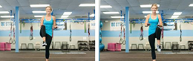

1. GIBANJE V« PAJACU« LEVO IN DESNO

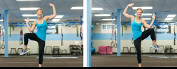

***POČITEK 1 MIN!***

1. IZMENIČEN DOTIK TAL Z VMESNIM KRIŽNIM POSKOKOM

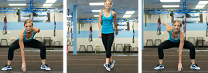

1. TEK NA MESTU Z VISOKIM DVIGOVANJEM PET PROTI ZADNJICI

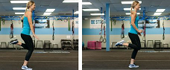

1. ZVEZDASTI POSKOKI Z DOTIKOM TAL

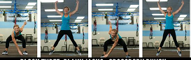

***POČITEK 1 MIN!***

1. V OPORI ZA SKLECO POSKOKI NARAZEN -SKUPAJ



1. V NIZKI IN ŠIROKI PREŽI IZMENIČNO BOKSAJ V LEVO IN DESNO

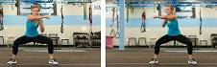

1. NAREDI SI SVOJO VAJO IN JO VPIŠI V DNEVNIK ŠPORTNE VADBE POD » OSTALO«.

Naj bo ta tvoja deveta vaja tudi naloga, ki jo oddaj v spletno učilnico pod 3.nalogo-KARDIO VADBA. Na čim krajši način vajo opiši in jo samo pripni .

Primer: joging poskoki na mestu

KO NAREDIŠ OBE SERIJI SI LAHKO ČESTITAŠ ZA DOBRO OPRAVLJENO DELO!

**B R A V O !!!**

**Sedaj pa ti želim le še lepe počitnice in pazi na svoje zdravje! 😊**